Tillsynsbegäran – information om höga naturvärden och fridlysta arter i avverkningsanmälan A 46483-2023 i Stenungsunds kommun

Detta dokument behandlar höga naturvärden i avverkningsanmälan A 46483-2023 i Stenungsunds kommun. Denna avverkningsanmälan inkom 2023-09-28 00:00:00 och omfattar 15,0 ha.

Vi begär härmed att Skogsstyrelsen fattar beslut enligt miljöbalken som säkerställer att skogens höga naturvärden bevaras samt säkerställer att EU-lagstiftning efterlevs och att artskyddsbrott förhindras. Vi önskar även ta del av de ställningstaganden och beslut som myndigheterna meddelar till följd av aktuell avverkningsanmälan och föreningens inlaga (se 34 § förvaltningslagen).

Nedan beskrivs fynd av naturvårdsarter och fridlysta arter som gjorts i det avverkningsanmälda området. I BILAGA 1 finns artfakta om fridlysta arter.

# Naturvårdsarter

I avverkningsanmälan har följande 10 naturvårdsarter hittats: duvhök (NT, §4), entita (NT, §4), järpe (NT, §4), spillkråka (NT, §4), västlig hakmossa (S), grönsiska (§4), kungsfågel (§4), orre (§4), sångsvan (§4) och huggorm (§6). Av dessa är 4 rödlistade. För rödlistade arter har rödlistekategorin angivits inom parentes. Arter som är signalarter enligt Skogsstyrelsen har markerats med (S). För fridlysta arter anges även paragrafen i Artskyddsförordningen som arten är fridlyst enligt.

De påträffade naturvårdsarterna är ett tydligt kvitto på att detta rör sig om en skog med höga naturvärden. I Figur 1 visas en karta över det avverkningsanmälda området, där samtliga fyndplatser för naturvårdsarter som finns registrerade på Artportalen har markerats.

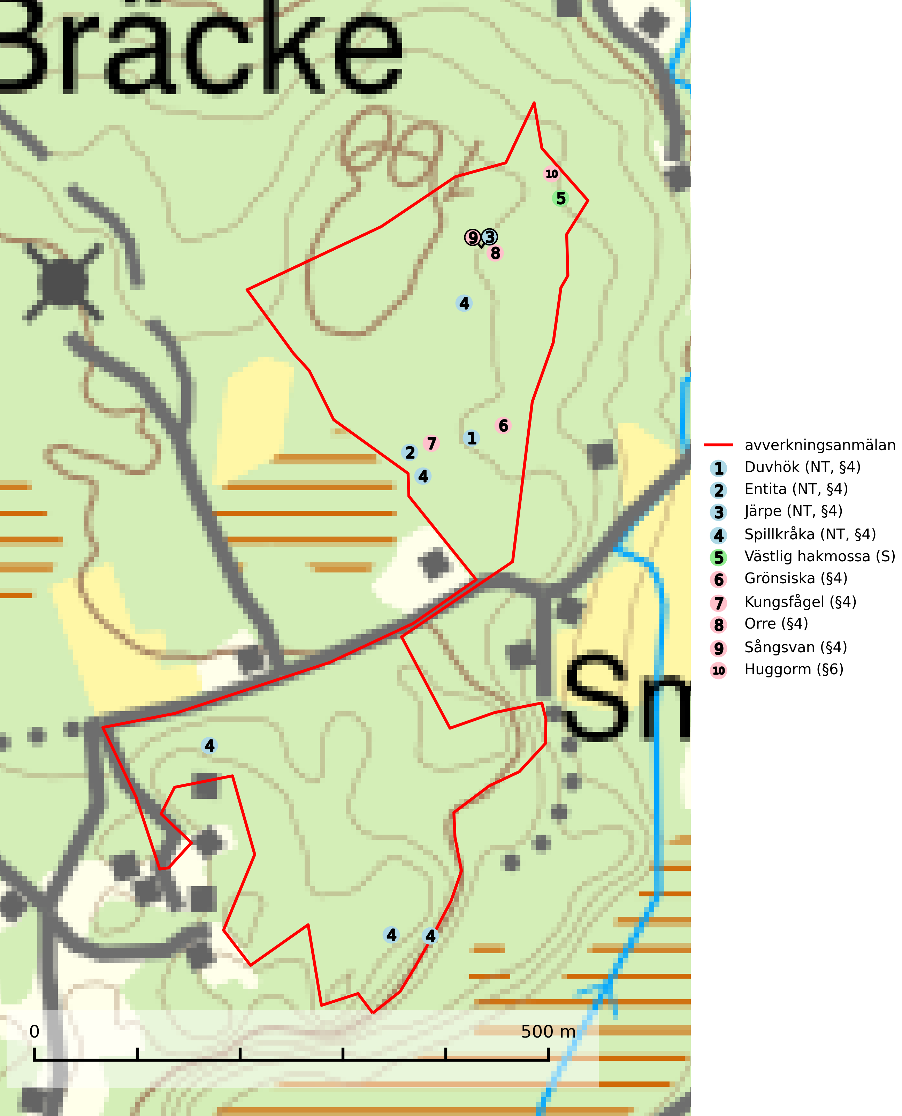

Figur 1. Fyndplatser för naturvårdsarter i det avverkningsanmälda området (röd linje). Markörer utan svart kant är placerade på fyndplatsen. Markörer med svart kant är placerade vid sidan av fyndplatsen och har ett svart streck som visar fyndplatsens exakta position. Kartans mittpunktskoordinat är N 6444544, E 317835 i SWEREF 99 TM.

# Fridlysta arter

Följande fridlysta arter har sina livsmiljöer och växtplatser i den avverkningsanmälda skogen: duvhök (NT, §4), entita (NT, §4), järpe (NT, §4), spillkråka (NT, §4), grönsiska (§4), kungsfågel (§4), orre (§4), sångsvan (§4) och huggorm (§6).

Observera att medlemsländerna är skyldiga att agera i enlighet med EU:s fågeldirektiv där det uttryckligen står att direktivet gäller för fåglar samt för deras ägg, bon och **livsmiljöer** (artikel 1). Vidare att de åtgärder som vidtas inte får leda till en försämring av den nuvarande situationen beträffande bevarandet av de fågelarter som avses i artikel 1 (artikel 13). Fågeldirektivet är styrande för tillsynsansvariga myndigheters ärendehantering, ställningstaganden och beslutsfattande.

**Duvhök (NT, §4)** är rödlistad som nära hotad (NT) och har minskat med 22 (0–48) % under de senaste 18 åren. Minskningstakten för den svenska populationen bedöms vara nära gränsvärdet för Sårbar (VU). (A2bc). (SLU Artdatabanken, 2021). Duvhöken jagar helst inne i äldre skog och missgynnas av stora hyggen och täta planteringar. De gamla fåglarna är i huvudsak stationära i sina revir (Skogsstyrelsen, 2016). Duvhöken är starkt bunden till skogsmark och boet läggs inne i tät, oftast äldre skog. Kantzoner mot öppen mark undviks och duvhöken är därför känsligare för slutavverkning än flera andra rovfåglar. Duvhöken är beroende av insynsskyddade boplatser. Friställande av boträd eller avverkning så att boplatsen blir exponerad mot öppen mark, medför att platsen överges (Skogsstyrelsen, 2016). Eftersom duvhöken helst häckar i gammal skog, är dess häckningsplatser i princip alltid mer eller mindre hotade av skogsbruk och avverkningar (SLU Artdatabanken, 2021).

**Entita (NT, §4)**, rödlistad som nära hotad och prioriterad art i Skogsvårdslagen, har häckningsrevir i anmälan. Minskningstakten innevarande 10-årsperiod beräknas till 20 (10–30) %. Entitan är ortstrogen och reviret är i genomsnitt omkring 5 hektar, ibland uppåt 20 hektar stort. Entitan är en utpräglad lövskogsfågel som föredrar flerskiktade, gärna högvuxna skogar med inslag av äldre träd och välutvecklat buskskikt. Även alkärr med videsnår hör till de miljöer som utnyttjas. Arten häckar ofta i skogar som är svagt eller inte alls påverkade av skogsbruk, ofta rör det sig om värdekärnor med höga naturvärden. Entitan missgynnas av konventionellt skogsbruk och dess ortstrohet och dåliga spridningsförmåga gör den känslig för fragmentering (Skogsstyrelsen, 2016, SLU Artdatabanken, 2021).

**Järpe (NT, §4)**, rödlistad som nära hotad och prioriterad art i Skogsvårdslagen har häckningsrevir i avverkningsanmälan. Arten har minskat med 25 (10–40) % under de senaste 12 åren och är mycket stationär inom sitt revir som är minst 25 hektar stort. Dess livsmiljöer utgörs av tät barrskog med inblandning av lövträd och en väl utvecklad flerskiktad struktur med bärris och yngre eller undertryckta, täta granar i ett lägre skikt, ofta utmed bäckar och åar inne i den skyddande granskogen. Järpen överlever inte om dess livsmiljö kalavverkas och är även känslig för röjning, gallring och avverkning där unga granar och lövträd inte sparas i tillräcklig omfattning (SLU Artdatabanken, 2022).

**Spillkråka (NT, §4)** är rödlistad som nära hotad och ingår i bilaga 1 i EU:s fågeldirektiv. Den minskar i population på grund av minskad tillgång på lämpliga bo- och födoträd och minskad födotillgång. Spillkråkans minskningstakt har uppgått till 19 (24–10) % under de senaste 15 åren. Minskningstakten för den svenska populationen bedöms vara nära gränsvärdet för Sårbar (VU) (A2bc). Skogsbruk med korta omloppstider och täta, homogena ungskogar utgör det största hotet, (SLU Artdatabanken, 2023).

I BILAGA 1 finns mer detaljerad information om ekologi samt krav på livsmiljö hos fridlysta arter.

BILAGA 1 – Fridlysta arter

# Duvhök – ekologi samt krav på livsmiljön

Duvhök (NT, §4) är rödlistad som nära hotad (NT) och har minskat med 22 (0–48) % under de senaste 18 åren. Minskningstakten för den svenska populationen bedöms vara nära gränsvärdet för Sårbar (VU). (A2bc). (SLU Artdatabanken, 2021).

Duvhöken är starkt bunden till skogsmark, såväl för häckning som födosök. Den påträffas oftast i större skogsområden med äldre skog, men kan ibland även häcka i dungar i områden dominerade av öppen mark. De gamla fåglarna är i huvudsak stationära i sina revir. Duvhöken jagar helst inne i äldre skog och missgynnas av stora hyggen och täta planteringar (Skogsstyrelsen, 2016).

Boet läggs inne i tät, oftast äldre skog. Kantzoner mot öppen mark undviks och duvhöken är därför känsligare för slutavverkning än flera andra rovfåglar. Boträdet måste vara grovgrenigt och är oftast en äldre gran eller tall, i sydligaste Sverige är bok vanligt. Duvhöken är beroende av insynsskyddade boplatser. Friställande av boträd eller avverkning så att boplatsen är exponerad mot öppen mark, medför att platsen överges. Samma bo kan användas flera år i rad, men likt andra rovfåglar har den normalt ett eller flera alternativa bon (Skogsstyrelsen, 2016). Eftersom duvhöken helst häckar i gammal skog, är dess häckningsplatser i princip alltid mer eller mindre hotade av skogsbruk och avverkningar (SLU Artdatabanken, 2021).

Den viktigaste begränsande faktorn för duvhökspopulationen i stort är födan och ett allvarligare problem är därför den av skogsbruket orsakade storskaliga omvandlingen och utarmningen av skogslandskapet, som kan påverka såväl duvhökens möjlighet att jaga som förekomsten av viktiga byten. Duvhökens jaktteknik gör den beroende av landskapets utformning och sammansättning och dess preferens för gammal skog tyder på att den är anpassad till att jaga i skog som är “lagom” tät. I öppnare biotoper, till exempel hyggen, kommer dess jaktteknik inte till sin rätt och i tätare biotoper, t.ex. ungskogar, har den relativt stora duvhöken svårt att manövrera (SLU Artdatabanken, 2021).

Minskningstakten har uppgått till 22 (0–48) % under de senaste 18 åren. Bedömningen baseras på ett för arten lämpligt abundansindex och minskad geografisk utbredning och/eller försämrad habitatkvalitet (allt yngre och tätare skogar vilket försvårar för boplacering samt försämrar jaktmöjligheterna). Minskningstakten för den svenska populationen bedöms vara nära gränsvärdet för Sårbar (VU). (A2bc).

## Referenser – duvhök

Skogsstyrelsen, 2016. *Duvhök – Vägledning för hänsyn till fåglar.* https://www.skogsstyrelsen.se/globalassets/lag-och-tillsyn/artskydd/vagledningar-for-hansyn-till-faglar/duvhok-vagledning-hansyn2.pdf

SLU Artdatabanken, 2021. *Artfaktablad. Naturvård – artfakta.* SLU Artdatabanken, Uppsala

# Entita – ekologi samt krav på livsmiljön

Entita (NT, §4) är rödlistad som nära hotad, fridlyst och prioriterad art enligt Skogsvårdslagen. Den omfattas av EU:s fågeldirektiv. Minskningstakten har uppgått till 20 (10–30) % under de senaste 10 åren och bedöms vara nära gränsvärdet för Sårbar (VU). (A2b) (SLU Artdatabanken, 2021).

Entitan är en utpräglad lövskogsfågel som påträffas i ädellövskogar, strandskogar, ekhagar, igenväxande hagmarker, lövdungar, parker och trädgårdar. Den föredrar flerskiktade, gärna högvuxna skogar med inslag av äldre träd och med ett välutvecklat buskskikt. Ek- och hasseldominerade skogar och dungar, samt alkärr med videsnår, hör till de miljöer som ofta utnyttjas. I sydligaste Sverige är bokskog en viktig miljö (Skogsstyrelsen, 2016).

Reviren är relativt stora för en småfågel, i genomsnitt omkring 5 hektar men de kan vara upp till 20 hektar. Entitan är en utpräglad stannfågel och rör sig inte långt från kläckningsplatsen; ungfåglarna sprider sig sällan mer än 5 km från födelseplatsen och etablerade fåglar lämnar därefter inte sitt revir (Skogsstyrelsen, 2016). Det häckande paret försvarar sitt revir året runt. De tillåter dock en grupp av ungfåglar att etablera sig inom deras revir och så bildas en vinterflock, vilket sker redan i juni månad. Även under kalla vintrar stannar entitan kvar inom sitt revir. Hittar man entitor vid sitt foderbord beror det på att fågelmatningen ligger inom ett entiterevir (SLU Artdatabanken, 2021). Arten är känslig för fragmentering och har svårt att etablera sig i isolerade skogsområden. Entitan är hålhäckare, men kan inte själv hacka fram sitt hål utan är beroende av miljöer som erbjuder naturliga hål (Skogsstyrelsen, 2016).

Arten häckar ofta i skogar som är svagt eller inte alls påverkade av skogsbruk. Särskilt i Svealand ofta i skogar som har höga naturvärden och utgör skogliga värdekärnor. Entitan missgynnas av konventionellt skogsbruk genom minskad förekomst av risiga, flerskiktade skogar liksom av avverkning av lövträdsrika kantzoner. Entitans ortstrohet och dåliga spridningsförmåga gör den känslig för fragmentering (Skogsstyrelsen, 2016).

## Referenser – entita

Skogsstyrelsen, 2016. *Vägledning för hänsyn till entita.* https://www.skogsstyrelsen.se/globalassets/lag-och-tillsyn/artskydd/vagledningar-for-hansyn-till-faglar/entita-vagledning-hansyn2.pdf

SLU Artdatabanken, 2021. *Artfaktablad. Naturvård – artfakta.* SLU Artdatabanken, Uppsala

# Järpe – ekologi samt krav på livsmiljön

Järpe är rödlistad som nära hotad (NT), fridlyst enligt 4§ Artskyddsförordningen och prioriterad art i Skogsvårdslagen. Järpen, som minskat med 25 (10–40) % under de senaste 12 åren, har sina livsmiljöer i tät barrskog med inblandning av lövträd och en väl utvecklad flerskiktad struktur med bärris och yngre eller undertryckta, täta granar i ett lägre skikt, ofta utmed bäckar och åar inne i den skyddande granskogen.

Arten behöver lämpliga skogsbestånd om sammanlagt minst 25 hektar. Den är mycket stationär inom sitt revir och när ett par etablerat sig stannar de så länge miljön är intakt. Den undviker öppen mark och förﬂyttar sig sällan över större öppna myrar eller åkermark, och är därför känslig för fragmentering. Järpen överlever inte om dess livsmiljö kalavverkas och är även känslig för röjning, gallring och avverkning där unga granar och lövträd inte sparas i tillräcklig omfattning (SLU Artdatabanken, 2022).

## Referenser – järpe

SLU Artdatabanken, 2022. *Artfaktablad. Naturvård – artfakta.* SLU Artdatabanken, Uppsala

# Spillkråka – ekologi samt krav på livsmiljön

Spillkråka (NT) är rödlistad som nära hotad, fridlyst enligt §4 Artskyddsförordningen och ingår i bilaga 1 i EU:s fågeldirektiv. Spillkråka lever i både barr- och blandskog liksom i ren lövskog. De tätaste populationerna tenderar att finnas i äldre, variationsrik blandskog med gott om död ved och gamla träd.

Varje par utnyttjar 400–1000 hektar skog beroende på skogens kvalitet. En minskning av populationen pågår på grund av minskad tillgång på lämpliga bo- och födoträd och minskad födotillgång. Spillkråkans minskningstakt har uppgått till 19 (24–10) % under de senaste 15 åren. Minskningstakten för den svenska populationen bedöms vara nära gränsvärdet för Sårbar (VU) (A2bc). Skogsbruk med korta omloppstider och täta, homogena ungskogar utgör det största hotet (Artdatabanken 2023).

## Referenser – spillkråka

SLU Artdatabanken, 2021. *Artfaktablad. Naturvård – artfakta.* SLU Artdatabanken, Uppsala